**5 RESULTADOS**

**5.1 Cenário evolutivo: uma população com mutação**

A estratégia de vida de maior investimento em fecundidade passa a predominar na população com o aumento da força do distúrbio. No entanto, a diversidade de estratégias também aumenta, o que quer dizer que, ainda que a maior parte da população seja formada por indivíduos fecundos quando o distúrbio é elevado, há também indivíduos menos fecundos e mais longevos. Em contrapartida, quando o distúrbio é fraco, a população é mais homogênea, com maioria longeva.

**5.1.1 Estratégia de vida média**

O modelo selecionado para explicar a relação entre o índice de distúrbio e a média do índice de estratégia de vida no cenário evolutivo foi o logístico (Tabelas 2 e 5). Este modelo indica que a média do índice de estratégia de vida das comunidades aumenta de forma sigmoide com o aumento do índice de distúrbio (Figura 2). A partir de um valor próximo ao mínimo do gradiente de estratégias (o índice de estratégia da vida médio é de 0,04361 quando o índice de distúrbio é nulo), a média das comunidades aumenta de forma exponencial e, em seguida, de forma aproximadamente linear, atingindo o ponto médio da curva antes do valor intermediário do índice de distúrbio (representado pelo coeficiente *c*, que é cerca de 92 mil). Em seguida, há uma desaceleração do aumento da média, que se aproxima gradativamente da assíntota a partir de valores intermediários de índice de distúrbio. O valor de média do índice de estratégia de vida para o qual as comunidades tendem com o aumento do distúrbio é próximo ao valor máximo do gradiente de estratégias (representado pelo coeficiente *a*, cujo valor é próximo de 1).

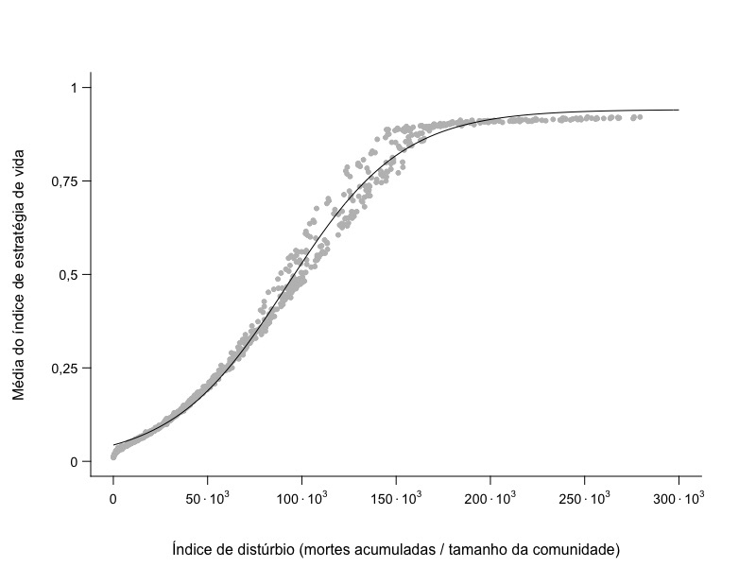

**Figura 2:** Relação entre a média do índice de estratégia de vida das comunidades e o índice de distúrbio a que foram submetidas. Cada ponto representa uma comunidade do cenário evolutivo. A linha preta equivale ao previsto pelo modelo logístico selecionado.

**5.1.2 Diversidade total de estratégias de vida**

O modelo selecionado para explicar a relação entre o índice de distúrbio e a variância do índice de estratégia de vida no cenário evolutivo também foi logístico (Tabelas 2 e 5), que descreve um aumento na variância com o aumento do índice de distúrbio. Ainda que logístico, o formato sigmoide da curva do modelo selecionado não é evidente, dado que o aumento na variância em função do índice de distúrbio se dá de forma acentuada na porção inicial da curva, aproximando-se da assíntota ainda em valores baixos do índice (Figura 3). Assim, nossa interpretação do modelo logístico selecionado para este cenário focará no crescimento saturante da variância total a partir do valor nulo de índice de distúrbio. Não obstante, vale ressaltar ainda que os dados descrevem uma pequena queda no valor da variância em valores altos de índice de distúrbio, tendência que não foi capturada pelo modelo logístico selecionado.

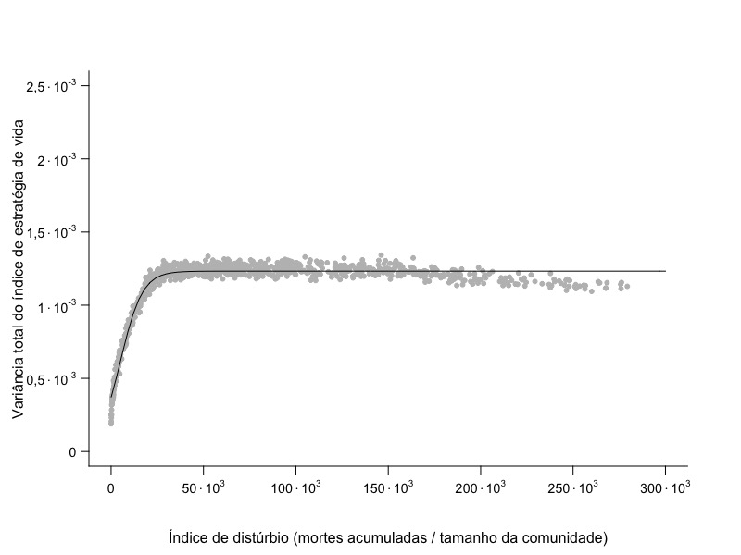

**Figura 3:** Relação entre a variância total do índice de estratégia de vida das comunidades e o índice de distúrbio a que foram submetidas. Cada ponto representa uma comunidade do cenário evolutivo. A linha preta equivale ao previsto pelo modelo logístico selecionado.

**5.2 Cenário ecológico: diversas espécies sem mutação**

A estratégia de vida de maior investimento em fecundidade também passa a predominar na comunidade com o aumento da força do distúrbio, mas, em comparação com o cenário evolutivo, a predominância se dá a partir de valores muito menores de distúrbio. Além disso, a diversidade e a heterogeneidade interespecífica de estratégias cai de forma acentuada também em valores baixos de distúrbio. Juntos, esses resultados nos informam que, enquanto comunidades submetidas a pouco ou nenhum distúrbio apresentam diversas estratégias de vida, comunidades sujeitas a distúrbios um pouco mais fortes têm predominância de indivíduos fecundos, com pouca variedade. No extremo oposto, comunidades com distúrbio forte são homogêneas em relação à estratégia de vida, compondo-se unicamente por indivíduos com a maior fecundidade possível.

**5.2.1 Estratégia de vida média**

A função que melhor explica a relação entre o índice de distúrbio e a média do índice de estratégia de vida para o cenário ecológico é a Michaelis-Menten (Tabelas 3 e 5). Esta função indica que a relação entre o índice de distúrbio e a média da estratégia de vida das comunidades é uma curva de saturação, que cresce mais no intervalo inicial de distúrbio e tende a uma assíntota com o aumento do distúrbio (Figura 4). Diferentemente do que ocorre nos outros cenários, o índice de estratégia de vida médio da comunidade é próximo do valor intermediário do gradiente quando não há ocorrência de distúrbio (representado pelo coeficiente *c*, de 0,531). A partir deste valor, há um aumento rápido na média do índice de estratégia de vida como consequência de um pequeno aumento do distúrbio, que, quando atinge um índice de aproximadamente 0,1% de sua magnitude máxima, já provocou metade do aumento na média (o índice de distúrbio correspondente à ocorrência de metade do aumento absoluto no índice de estratégia de vida médio é representado pelo coeficiente *b*, que teve valor 318, equivalente a cerca de 0,1% do distúrbio máximo). A média do índice de estratégia de vida estabiliza no valor máximo do gradiente (correspondente à soma dos coeficientes *a* e *c*, totalizando 1) ainda em níveis baixos de distúrbio.

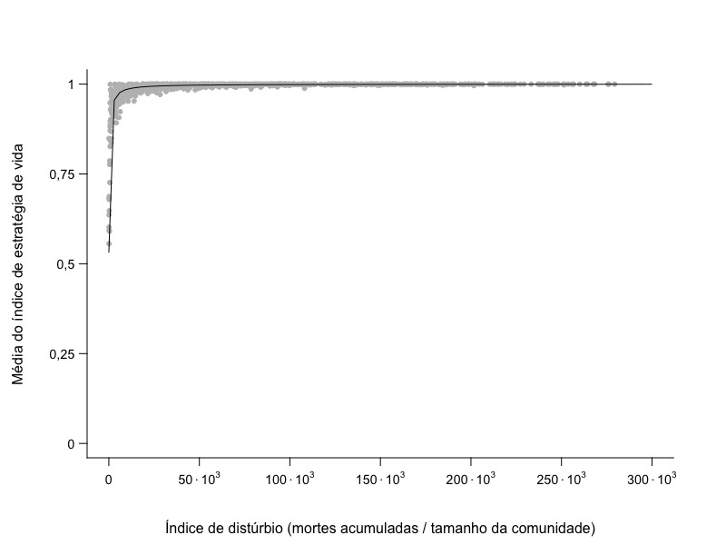

**Figura 4:** Relação entre a média do índice de estratégia de vida das comunidades e o índice de distúrbio a que foram submetidas. Cada ponto representa uma comunidade do cenário ecológico. A linha preta equivale ao previsto pelo modelo Michaelis-Menten selecionado.

**5.2.2 Diversidade total de estratégias de vida**

A função que explica a relação entre o índice de distúrbio e a variância total do índice de estratégia de vida para o cenário ecológico é também a Michaelis-Menten (Tabelas 3 e 5). Diferentemente do que ocorre nos outros cenários, neste modelo um pequeno aumento do índice de distúrbio a partir do valor nulo provoca uma queda acentuada na variância total (Figura 5), de modo que metade da queda ocorra até um índice de distúrbio que corresponde a menos de um milésimo do valor máximo de distúrbio (o coeficiente *b* é de 97,3, correspondente a cerca de 0,032% de 300 mil, o valor máximo do índice de distúrbio). A variância total estabiliza em valores próximos de 0 (correspondente à soma dos coeficientes *a* e *c*).

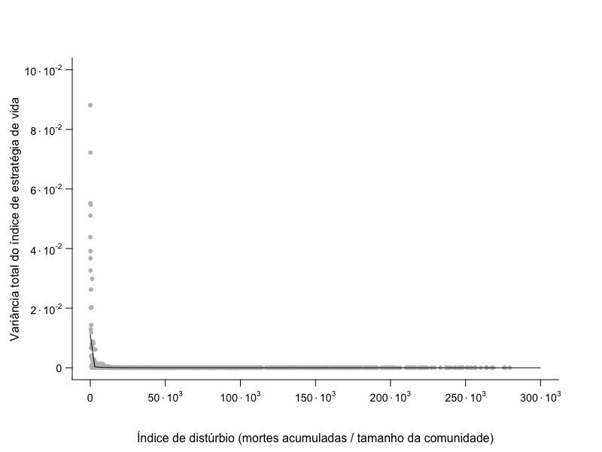

**Figura 5:** Relação entre a variância total do índice de estratégia de vida das comunidades e o índice de distúrbio a que foram submetidas. Cada ponto representa uma comunidade do cenário ecológico. A linha preta equivale ao previsto pelo modelo Michaelis-Menten selecionado.

**5.2.3 Heterogeneidade interespecífica de estratégias de vida**

A função que explica a relação entre o índice de distúrbio e a variância interespecífica do índice de estratégia de vida para o cenário ecológico também é a Michaelis-Menten (Tabelas 3 e 5). Assim como para a variância total do índice de estratégia de vida, um pequeno aumento do índice de distúrbio a partir do valor nulo provoca uma queda acentuada na variância interespecífica (Figura 6), de modo que metade da queda ocorra até um índice de distúrbio que corresponde a menos de um milésimo do valor máximo de distúrbio (o coeficiente *b* é de 220, que corresponde a aproximadamente 0,073% de 300 mil). A variância interespecífica também estabiliza em valores próximos de 0 (correspondente à soma dos coeficientes *a* e *c*). De fato, era esperado que a variância interespecífica se comportasse de forma semelhante à variância total neste cenário, uma vez que a ausência de mutação mantém as populações sem variação intraespecífica.

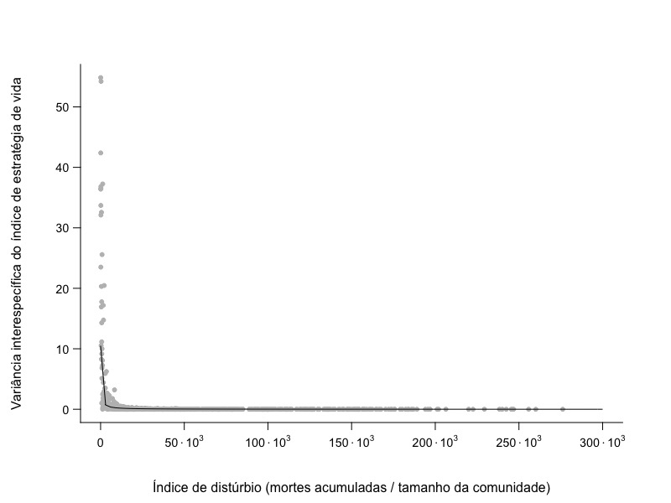

**Figura 6:** Relação entre a variância interespecífica do índice de estratégia de vida das comunidades e o índice de distúrbio a que foram submetidas. Cada ponto representa uma comunidade do cenário ecológico. A linha preta equivale ao previsto pelo modelo Michaelis-Menten selecionado.

**5.3 Cenário eco-evolutivo: diversas espécies com mutação**

De forma geral, o cenário eco-evolutivo se assemelha ao evolutivo nas relações da estratégia de vida média e da diversidade total de estratégias com o distúrbio: há um predomínio progressivo da estratégia de vida de maior fecundidade e um declínio da estratégia de maior longevidade com o aumento do distúrbio, acompanhado de um aumento na diversidade de estratégias (i.e., ainda que haja um declínio de indivíduos longevos com o aumento do distúrbio, este declínio é menor do que o que ocorre com indivíduos fecundos quando o distúrbio se torna mais fraco). Entretanto, a heterogeneidade interespecífica de estratégias se comporta de forma diferente quando comparada ao cenário ecológico: há um pico de diversidade em níveis intermediários de distúrbio.

**5.3.1 Estratégia de vida média**

O modelo selecionado para explicar a relação entre o índice de distúrbio e a média do índice de estratégia de vida no cenário eco-evolutivo foi o logístico (Tabelas 4 e 5). Assim como no cenário evolutivo, este modelo indica que a média do índice de estratégia de vida das comunidades aumenta de forma sigmoide com o aumento do índice de distúrbio (Figura 7). A partir de um valor próximo ao mínimo do gradiente de estratégias (o índice de estratégia da vida médio é de 0,0315 quando o índice de distúrbio é nulo), a média das comunidades aumenta de forma exponencial e, em seguida, de forma aproximadamente linear, atingindo o ponto médio da curva antes do valor intermediário do índice de distúrbio (representado pelo coeficiente *c*, que é cerca de 76 mil). Comparado com o cenário evolutivo, o aumento da média partindo de um cenário sem ocorrência em direção a um com índice de distúrbio intermediário é maior (o coeficiente *b*, ligado à inclinação da curva, é maior no cenário eco-evolutivo do que no evolutivo), e valores igualmente altos de índice de estratégia de vida são alcançados a partir de índices de distúrbio um pouco mais baixos (o coeficiente *c*, que representa o valor de índice de distúrbio referente ao ponto médio da curva, é cerca de 20% menor do que este mesmo coeficiente no cenário evolutivo). Entretanto, a inclinação é ainda substancialmente menor do que no cenário ecológico, em que a curva alcança o ponto médio em um índice de distúrbio mais de duzentas vezes menor do que no cenário eco-evolutivo (dado pela razão entre 76 mil e 318). Após a fase de aumento aproximadamente linear, há uma desaceleração do aumento da média, que se aproxima gradativamente da assíntota a partir de valores intermediários de índice de distúrbio. Assim como nos cenários evolutivo e ecológico, o valor de média do índice de estratégia de vida para o qual as comunidades tendem com o aumento do distúrbio é próximo ao valor máximo do gradiente de estratégias (correspondente ao coeficiente *a*, de 0,918).

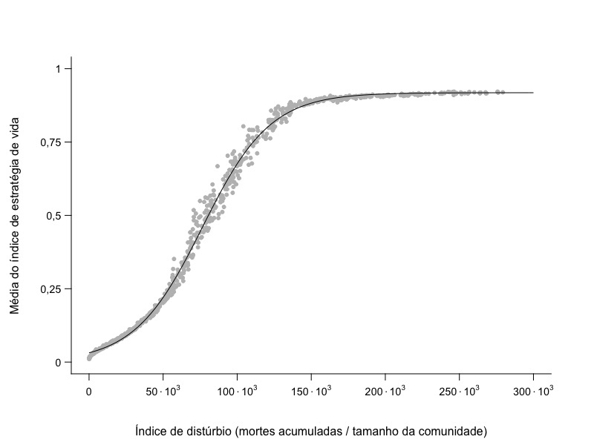

**Figura 7:** Relação entre a média do índice de estratégia de vida das comunidades e o índice de distúrbio a que foram submetidas. Cada ponto representa uma comunidade do cenário eco-evolutivo. A linha preta equivale ao previsto pelo modelo logístico selecionado.

**5.3.2 Diversidade total de estratégias de vida**

O modelo selecionado para explicar a relação entre o índice de distúrbio e a variância do índice de estratégia de vida no cenário eco-evolutivo também foi logístico (Tabelas 4 e 5), descrevendo um aumento na variância com o aumento do índice de distúrbio de forma muito semelhante ao cenário evolutivo. Ainda que logístico, o formato sigmoide da curva do modelo selecionado não é evidente, dado que o aumento na variância em função do distúrbio se dá de forma acentuada na porção inicial da curva, aproximando-se da assíntota ainda em valores baixos de distúrbio (Figura 8). Entretanto, há duas tendências não capturadas pelo modelo logístico que valem ser ressaltadas. Uma delas, que também ocorre no cenário evolutivo, é a pequena queda no valor da variância em valores altos de índice de distúrbio. A outra, não presente no cenário evolutivo, é a ocorrência de valores de variância bem acima da média em níveis intermediários de distúrbio. Ainda assim, nossa interpretação focará no crescimento saturante da variância total a partir do valor nulo de índice de distúrbio, conforme descrito pelo modelo logístico selecionado para este cenário.

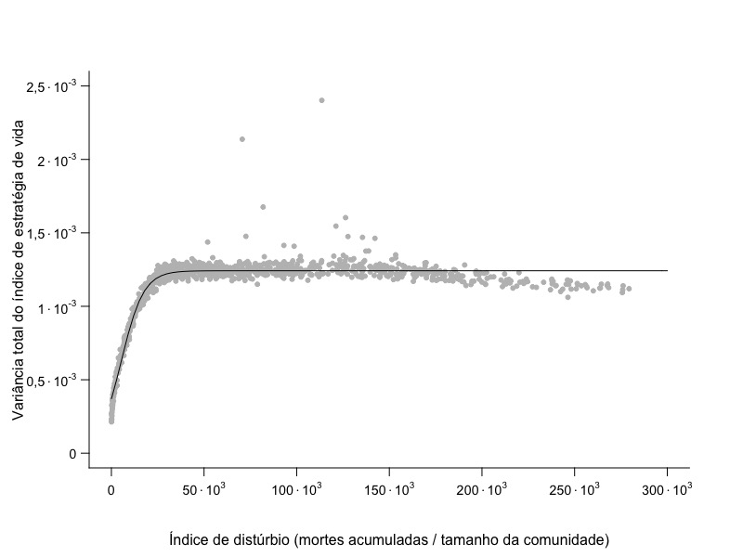

**Figura 8:** Relação entre a variância total do índice de estratégia de vida das comunidades e o índice de distúrbio a que foram submetidas. Cada ponto representa uma comunidade do cenário eco-evolutivo. A linha preta equivale ao previsto pelo modelo logístico selecionado.

**5.3.3 Heterogeneidade interespecífica de estratégias de vida**

A função que melhor explica a relação entre o índice de distúrbio e a variância interespecífica do índice de estratégia de vida para o cenário eco-evolutivo é a Ricker (Tabelas 4 e 5), diferindo do padrão encontrado para a heterogeneidade interespecífica do cenário ecológico. A função Ricker indica uma relação não monotônica entre o distúrbio e a variância interespecífica, com valor máximo em níveis intermediários de índice de distúrbio (Figura 9). Além disso, a Ricker é assimétrica. No modelo selecionado, a cauda da curva concentra-se em valores maiores de distúrbio e o pico da distribuição se localiza em valores mais baixos (o índice de distúrbio associado ao valor máximo de variância interespecífica é de 62 500, correspondente ao módulo do inverso do coeficiente *b*).

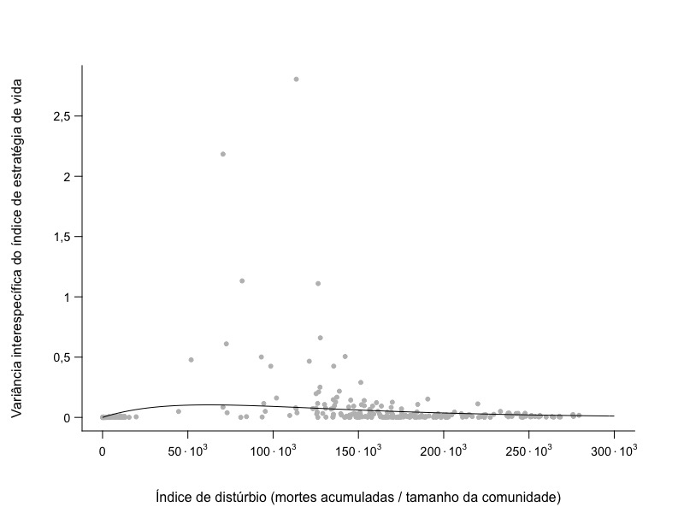

**Figura 9:** Relação entre a variância interespecífica do índice de estratégia de vida das comunidades e o índice de distúrbio a que foram submetidas. Cada ponto representa uma comunidade do cenário eco-evolutivo. A linha preta equivale ao previsto pelo modelo Ricker selecionado.